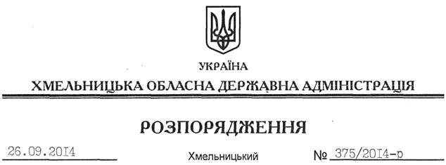

Про внесення змін до розпорядження голови облдержадміністрації від 18.10.2012 № 284/2012-р

На підставі статей 6, 21, 39 Закону України “Про місцеві державні адміністрації”, статей 17, 122, Земельного кодексу України, розглянувши клопотання Кам’янець-Подільського ПАТ “Гіпсовик”:
Внести такі зміни до розпорядження голови обласної державної адміністрації від 18.10.2012 № 284/2012-р “Про надання дозволу Кам’янець-Подільському ПАТ “Гіпсовик” на розроблення проекту землеустрою щодо відведення земельної ділянки”:
1. Викласти пункт 1 цього розпорядження у новій редакції:
“1. Надати дозвіл Кам’янець-Подільському ПАТ “Гіпсовик” на розроблення проекту землеустрою щодо відведення земельної ділянки в оренду, орієнтовною площею 1,0846 га, що знаходиться за межами населених пунктів на території Колодіївської сільської ради Кам’янець-Подільського району Хмельницької області, для розміщення та експлуатації основних, підсобних і допоміжних будівель та споруд, що пов’язані з користуванням надрами”.
2. Пункт 3 розпорядження викласти у такій редакції:
“3. Контроль за виконанням цього розпорядження покласти на заступника голови облдержадміністрації В.Кальніченка”.

Голова адміністрації Л.Прус

